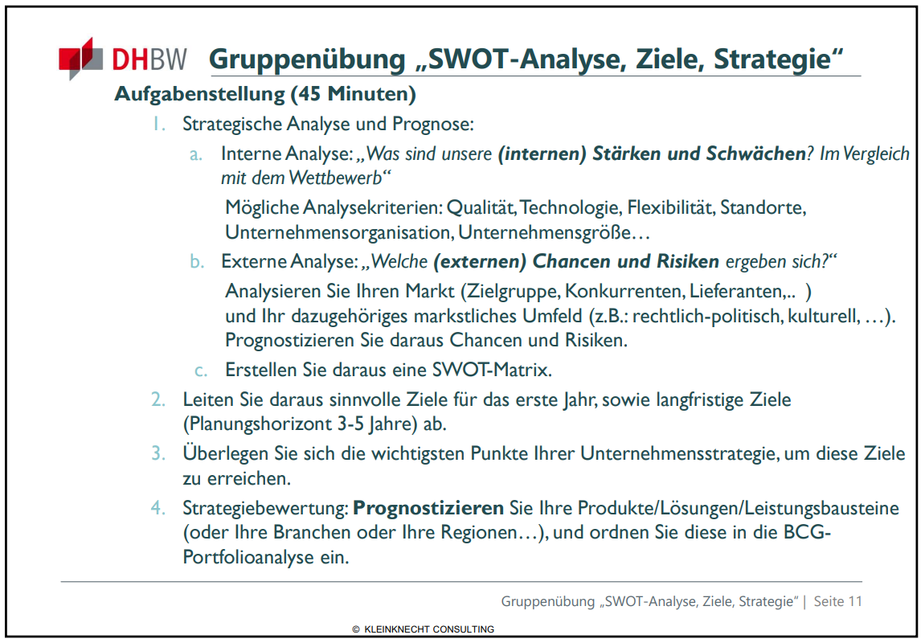

**1. Strategische Analyse und Prognose:**

**a. Interne Analyse (SWOT-Analyse):**

**Stärken**:

* Technologische Expertise in erneuerbaren Energien
* Maßgeschneiderte Lösungen
* Qualität und Zuverlässigkeit der Dienstleistungen
* Flexible Matrix-Organisationsstruktur
* Gutes Kundenfeedback und hohe Kundenzufriedenheit

**Schwächen**:

* Begrenzte Unternehmensgröße im Vergleich zu etablierten Wettbewerbern
* Abhängigkeit von Lieferanten für Technologiekomponenten
* Notwendigkeit einer verbesserten Markenbekanntheit

**b. Externe Analyse (SWOT-Analyse):**

**Chancen**:

* Wachsendes Interesse an erneuerbaren Energien und Nachhaltigkeit
* Gesetzliche Anreize und Subventionen für erneuerbare Energieprojekte
* Erweiterung der Zielgruppen aufgrund des steigenden Umweltbewusstseins

**Risiken**:

* Wettbewerbsdruck von etablierten Unternehmen
* Fluktuation in staatlicher Förderungspolitik
* Wirtschaftliche Unsicherheit und Finanzierungsherausforderungen

**c. SWOT-Matrix:**

|  |  |  |
| --- | --- | --- |
|  | Chancen | Risiken |
| Stärken | Technologische Expertise in erneuerbaren Energien kann genutzt werden, um innovative Lösungen zu entwickeln und von den steigenden Chancen im Bereich erneuerbarer Energien zu profitieren.  Maßgeschneiderte Lösungen können auf die wachsende Nachfrage nach individualisierten erneuerbaren Energielösungen abgestimmt werden.  Qualität und Zuverlässigkeit der Dienstleistungen bilden eine solide Grundlage für die Gewinnung neuer Kunden, da sie das Vertrauen der Interessenten in unsere Dienstleistungen stärken.  Die hohe Kundenzufriedenheit kann als Differenzierungsmerkmal genutzt werden, um neue Marktchancen zu erschließen. | Technologische Expertise kann dazu beitragen, Risiken wie den Wettbewerbsdruck von etablierten Unternehmen besser zu bewältigen, da innovative Technologien Wettbewerbsvorteile bieten können.  Maßgeschneiderte Lösungen können dazu beitragen, das Risiko der Fluktuation in staatlicher Förderungspolitik zu mindern, da die Anpassung an Kundenbedürfnisse die Abhängigkeit von Subventionen verringert.  Qualität und Zuverlässigkeit der Dienstleistungen sind entscheidend, um das Risiko wirtschaftlicher Unsicherheiten zu mindern, da Kunden in unsicheren Zeiten auf bewährte Anbieter setzen.  Die hohe Kundenzufriedenheit kann dazu beitragen, Risiken in Bezug auf Kundenabwanderung zu minimieren und langfristige Kundenbeziehungen aufzubauen. |
| Schwächen | Die begrenzte Unternehmensgröße kann als Chance genutzt werden, um flexibel und agil auf Marktveränderungen zu reagieren und die individuellen Anforderungen von Kunden in Nischenmärkten zu erfüllen.  Die Abhängigkeit von Lieferanten für Technologiekomponenten kann als Anreiz dienen, um Partnerschaften oder strategische Lieferantenbeziehungen zu entwickeln, um den Zugang zu neuen Technologien zu gewährleisten.  Die Notwendigkeit einer verbesserten Markenbekanntheit kann als Gelegenheit gesehen werden, um verstärkt in Marketing und Markenbildung zu investieren und die Zielgruppen besser zu erreichen. | Die begrenzte Unternehmensgröße kann als Schwäche in Bezug auf den Wettbewerbsdruck von etablierten Unternehmen angesehen werden, da diese möglicherweise über größere Ressourcen und Marktanteile verfügen.  Die Abhängigkeit von Lieferanten kann die Schwäche verstärken, da Verzögerungen oder Engpässe bei den Lieferungen zu Produktionsstörungen führen können.  Die Notwendigkeit einer verbesserten Markenbekanntheit kann die Schwäche verschärfen, da der Mangel an Markenbekanntheit die Kundenakquise und -bindung beeinflussen kann. |

**2. Ziele:**

**Erstes Jahr**:

* Umsatzsteigerung um 20% gegenüber dem Vorjahr.
* Erhöhung der Kundenzufriedenheit auf mindestens 90%.
* Erschließung neuer regionaler Märkte.

**Langfristige Ziele (3-5 Jahre)**:

* Marktführerschaft in der erneuerbaren Energielösungsbranche.
* Internationale Expansion in ausgewählten Märkten.
* Entwicklung innovativer Technologien für erneuerbare Energien und Patentschutz.

**3. Unternehmensstrategie:**

**Kundenzentrierung**: Wir werden unsere Dienstleistungen weiterhin an die spezifischen Anforderungen unserer Kunden anpassen und uns auf die Kundenzufriedenheit konzentrieren. Durch aktives Kundenfeedback und verbessertes Relationship Management werden wir langfristige Kundenbeziehungen aufbauen.

**Innovation**: Wir werden in Forschung und Entwicklung investieren, um innovative Technologien für erneuerbare Energien zu entwickeln und unsere Wettbewerbsfähigkeit zu stärken. Dies schließt die Umsetzung von Forschungsergebnissen in marktfähige Produkte ein.

**Expansion**: Wir werden unsere Präsenz in neuen Regionen ausbauen und internationale Märkte erschließen, um unser Geschäftswachstum voranzutreiben. Dies erfordert die Anpassung an lokale Marktbedingungen und die Bildung von Partnerschaften.

**Nachhaltigkeit**: Wir setzen uns für umweltfreundliche Geschäftspraktiken und soziale Verantwortung ein, um unseren ökologischen Fußabdruck zu minimieren und den gesellschaftlichen Mehrwert zu steigern.

**4. Strategiebewertung (BCG-Portfolioanalyse):**

**Question Marks**: Neue Technologien und Produkte mit hohem Potenzial, aber auch mit hohem Risiko. Zum Beispiel, innovative Solaranlagen für Großunternehmen.

**Stars**: Etablierte Dienstleistungen mit hohem Wachstumspotenzial und hohem Marktanteil. Dies könnte die Expansion in aufstrebende Märkte oder die Einführung bahnbrechender Technologien umfassen.

**Cash Cows**: Stabile Dienstleistungen mit geringem Wachstumspotenzial und hohem Marktanteil. Beispielsweise, Wartung und Service für erneuerbare Energiesysteme.

**Dogs**: Produkte oder Dienstleistungen mit geringem Marktanteil und begrenztem Wachstumspotenzial. In diesem Fall könnten dies veraltete oder nicht wettbewerbsfähige Lösungen sein, die überprüft oder eingestellt werden sollten.

Die BCG-Portfolioanalyse hilft bei der Identifizierung von Investitionsprioritäten und -strategien für jede Produkt- oder Dienstleistungskategorie.